Mazatlán, Sinaloa. Abril del 2013

|  |
| --- |
| **Proyecto**: Escrúpulos. |

Plan de entregas:

En el header el logo en miniatura y el nombre de la empresa, a la derecha el nombre del usuario.

rar

Como administrador del sistema, quiero que solo el personal autorizado pueda ejecutar las funciones del sistema, para evitar mal uso de la información.

* Seguridad:
* Usar la misma pantalla de inicio de sesión tanto para el dispositivo móvil como para la interfaz web.

Los privilegios de acceso se basarán en roles, con 3 identificados: almacenista, dueño, administrador del sistema.

Cada rol tiene acceso al área que le correspone, no existirá una interfaz para modificar esas áreas ni para gestionar roles. Entonces, los permisos quedarían de la siguiente manera:

* El administrador solo tiene acceso a las funciones de gestión de usuarios.
* El dueño solo tiene acceso a los reportes.
* El almacenista solo tiene acceso al proceso de surtido y/o inventario y a la información generada en esos procesos.

El administrador crea usuarios y les asigna roles, puede cambiar el rol a un usuario pero no puede establecer dos roles a un mismo usuario, para esto, tendremos dos interfaces.da

* 1. búsqueda de usuarios por nombre, email y Nick.
  2. Formulario con funciones de creación, modificación y eliminación de usuario.

1. Como administrador del sistema, quiero poder cambiar las contraseñas, para darle acceso a los usuarios que la olvidaron.

* Al formulario de edición de usuarios, se le agregará un campo para cambiar contraseña.

1. Como dueño del negocio, quiero ver los reportes de ventas del día, de días anteriores y comparativas, en tiempo real y en ambiente web, para tomar decisiones oportunas sin importar donde me encuentre.
   * Para cada reporte, una interfaz web donde se personalizan las características básicas del reporte, y un preview en html.
   * Por cada reporte, opción de mostrar en pdf, descargar e imprimir.
2. Como almacenista, quiero optimizar el proceso de surtido, para que los pedidos surtidos vayan completos, sin faltantes ni sobrantes.

* Interfaz para el dispositivo móvil: 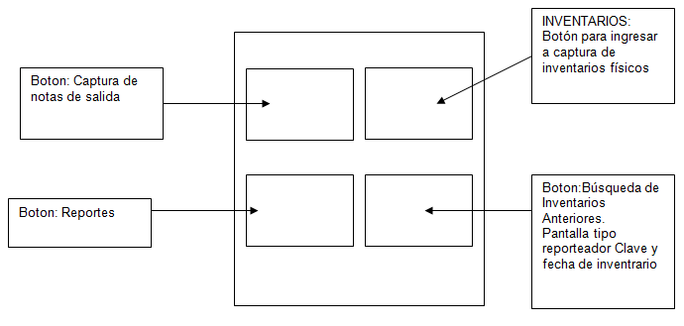
* **Pantalla Principal – Menú Inicial**: Una interfase con 4 botones que te ligaran a cada una de las 4 pantallas:
  + Notas de salida
  + Inventarios
  + Reportes
  + Búsqueda de inventarios anteriores
* Los datos de usuario, hora y fecha estarán siempre presentes. Se habilitan los botones de acuerdo a cada rol de usuario:
  + Dueño o gerente: Reportes.
  + Almacenista: inventarios, y captura de notas de salida.

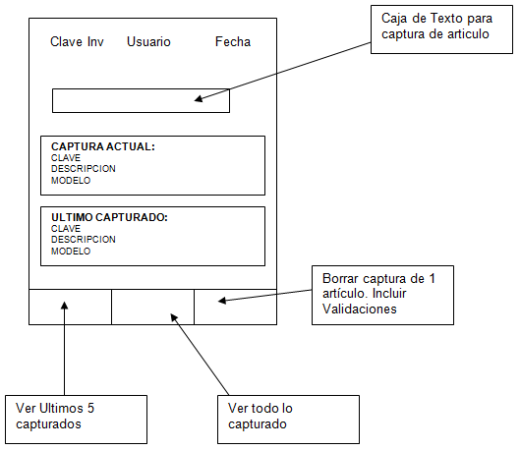

1. Como almacenista, quiero eliminar errores en el proceso de ingresar el inventario físico al sistema.

Plan de entregas:

**Entrega 1:**

* + Interfaz del sistema:

Historias 1,2 y 3

9 días hábiles + 1 día por cada reporte.

**Entrega 2:**

Historias 4 y 5.

12 días hábiles.

(Todavía no se considera el tiempo usado en juntas y presentaciones)

|  |  |  |
| --- | --- | --- |
|  |  |  |
| César Bibriesca  Líder de proyecto | Omar Zepeda  Gerente de proyecto | Zapatería Escrúpulos  Cliente |